**TRƯỜNG ĐẠI HỌC BÁCH KHOA HÀ NỘI**

TRƯỜNG CÔNG NGHỆ THÔNG TIN & TRUYỀN THÔNG

**\*\*\*\*\*****\*\*\*\*\***

**Nghiên cứu Đồ án Tốt nghiệp I**

**ĐỀ TÀI: TRANG WEB THƯƠNG MẠI ĐIỆN TỬ**

**Nguyễn Thị Nhung 20225754**

Giảng viên hướng dẫn: **TS. Trần Hải Anh**

***Hà Nội, 2025***

**MỤC LỤC**

**LỜI NÓI ĐẦU 4**

**1. GIỚI THIỆU DỰ ÁN 5**

1.1. Mục tiêu dự án 5

1.2. Phạm vi dự án 5

1.3 Tầm quan trọng của thương mại điện tử 5

2. YÊU CẦU CƠ BẢN 6

2.1. Yêu Cầu Chức Năng 6

★ Customer: 6

★ Admin: 6

2.2. Yêu Cầu Phi Chức Năng 7

2.3. Đối Tượng Người Dùng Mục Tiêu 8

3. THIẾT KẾ 8

3.1. Sơ đồ dịch chuyển màn hình 8

3.2. Thiết Kế Cơ Sở Dữ Liệu 8

3.2.1. Mô hình giữ liệu logic 8

3.2.2. Mô hình dữ liệu vật lý 9

4. CÔNG NGHỆ & PHÁT TRIỂN 17

4.1. Nền tảng sử dụng 17

4.2. Các tính năng đã triển khai 18

4.2.1 Các chức năng 18

Chức năng dành cho khách hàng (Customer) 18

Chức năng dành cho quản trị viên (Admin) 19

Xác thực & phân quyền 19

Lưu trữ & xử lý ảnh 20

Giao diện responsive 20

4.2.2. Cấu trúc thư mục 20

4.2.3. Giao diện minh họa 22

**5. KIỂM THỬ & HOÀN THIỆN 28**

**6. TRIỂN KHAI 28**

6.1. Cách thức đưa website vào hoạt động 28

6.2. Hướng dẫn quản lý (dành cho admin) 29

Quản lý sản phẩm 29

Quản lý đơn hàng 29

Tạo mã khuyến mãi 29

**7. KẾT LUẬN 30**

7.1. Kết quả đạt được 30

7.2. Hạn chế và hướng cải tiến 30

# LỜI NÓI ĐẦU

Trong thời đại công nghệ số phát triển mạnh mẽ, thương mại điện tử đã trở thành một xu hướng tất yếu, mang lại cơ hội lớn cho các doanh nghiệp trong việc tiếp cận khách hàng và tối ưu hóa hoạt động kinh doanh. Dự án phát triển website thương mại điện tử bán thời trang được thực hiện với mục tiêu hỗ trợ quản lý và kinh doanh hiệu quả cho một cửa hàng thời trang cụ thể. Website không chỉ đóng vai trò là nền tảng bán hàng trực tuyến mà còn giúp nâng cao trải nghiệm khách hàng, tăng cường khả năng quản lý hàng tồn kho và đơn hàng, đồng thời quảng bá thương hiệu cửa hàng đến đông đảo người tiêu dùng.

Báo cáo này sẽ trình bày chi tiết quá trình phát triển dự án, từ giai đoạn phân tích yêu cầu, thiết kế, phát triển, kiểm thử đến triển khai. Chúng tôi hy vọng rằng dự án này sẽ mang lại giá trị thực tiễn cho cửa hàng thời trang, đồng thời là tài liệu tham khảo hữu ích cho các dự án tương tự trong tương lai.

# GIỚI THIỆU DỰ ÁN

## 1.1. Mục tiêu dự án

Dự án hướng đến việc xây dựng một website thương mại điện tử chuyên bán các sản phẩm thời trang (quần áo, giày dép, phụ kiện) để hỗ trợ hoạt động kinh doanh của một cửa hàng thời trang cụ thể. Các mục tiêu chính bao gồm:

* Tạo một nền tảng trực tuyến để khách hàng dễ dàng浏览 và mua sắm sản phẩm thời trang.
* Tích hợp các công cụ quản lý giúp chủ cửa hàng theo dõi hàng tồn kho, đơn hàng và thông tin khách hàng một cách hiệu quả.
* Nâng cao trải nghiệm người dùng thông qua giao diện thân thiện, dễ sử dụng và các tính năng như tìm kiếm sản phẩm, lọc theo danh mục, và thanh toán trực tuyến.
* Tăng cường khả năng tiếp cận khách hàng mới thông qua các chiến lược quảng bá trực tuyến tích hợp trên website.

## 1.2. Phạm vi dự án

Dự án tập trung vào việc phát triển một website thương mại điện tử với các tính năng cốt lõi sau:

* **Chức năng dành cho khách hàng**: Hiển thị danh mục sản phẩm, tìm kiếm và lọc sản phẩm, giỏ hàng, thanh toán trực tuyến, theo dõi trạng thái đơn hàng.
* **Chức năng quản lý cho cửa hàng**: Quản lý sản phẩm (thêm, sửa, xóa), quản lý đơn hàng, quản lý thông tin khách hàng.

## 1.3 Tầm quan trọng của thương mại điện tử

Thương mại điện tử đang thay đổi cách các cửa hàng thời trang vận hành, đặc biệt trong bối cảnh người tiêu dùng ngày càng ưa chuộng mua sắm trực tuyến. Đối với cửa hàng thời trang cụ thể này, việc sở hữu một website thương mại điện tử mang lại các lợi ích sau:

* **Mở rộng thị trường**: Tiếp cận khách hàng không chỉ ở khu vực địa phương mà còn trên toàn quốc.
* **Tăng cường hiệu quả quản lý**: Tự động hóa các quy trình như quản lý hàng tồn kho và xử lý đơn hàng giúp tiết kiệm thời gian và chi phí.
* **Cải thiện trải nghiệm khách hàng**: Website cung cấp thông tin chi tiết về sản phẩm, hình ảnh chất lượng cao, và quy trình mua sắm thuận tiện.
* **Cạnh tranh trong ngành thời trang**: Việc hiện diện trực tuyến giúp cửa hàng cạnh tranh với các thương hiệu lớn và các nền tảng thương mại điện tử khác.

# YÊU CẦU CƠ BẢN

Dựa trên nhu cầu của một website thời trang đơn giản cho shop nhỏ, chương này tập trung vào các yêu cầu cốt lõi để đảm bảo website hoạt động hiệu quả, dễ sử dụng và đáp ứng mục tiêu kinh doanh.

## 2.1. Yêu Cầu Chức Năng

Các tính năng chính cần có:

### Customer:

* Trang chủ: Hiển thị sản phẩm theo từng danh mục (ví dụ: áo, quần, váy).
* Trang chi tiết sản phẩm:
  + Ảnh sản phẩm, mô tả, giá, size, nút "Thêm vào giỏ hàng", đánh giá.
* Giỏ hàng & Thanh toán:
  + Xem/Chỉnh sửa giỏ hàng.
  + Điền thông tin người nhận và đặt hàng.
* Đơn hàng:
  + Kiểm tra và theo dõi đơn hàng
  + Hủy đơn hàng
* Tìm kiếm: Tìm kiếm sản phẩm theo danh mục, tên và brand.

### Admin:

* CRUD sản phẩm/brand/khuyến mãi/ danh mục:
* Quản lý danh sách đơn hàng của customer:
  + Chỉnh sửa trạng thái đơn hàng
  + Theo dõi đơn hàng

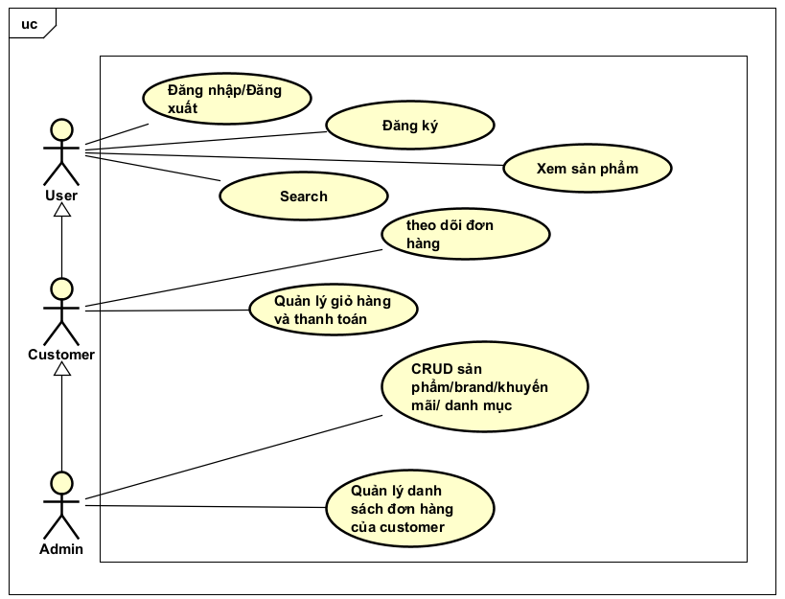

## 2.2. Yêu Cầu Phi Chức Năng

* Tốc độ tải trang nhanh (tối ưu hình ảnh, sử dụng hosting ổn định).
* Giao diện thân thiện:
  + Thiết kế tối giản, dễ điều hướng.
  + Hỗ trợ mobile (responsive).
* Bảo mật cơ bản:
  + Phân quyền người dùng

## 2.3. Đối Tượng Người Dùng Mục Tiêu

* Khách hàng chính:
  + Người mua hàng online (tuổi 18-35, quan tâm thời trang giá rẻ hoặc phong cách trẻ trung).
* Quản trị viên (chủ shop):
  + Dễ dàng thêm/sửa sản phẩm, quản lý đơn hàng.

# THIẾT KẾ

## 3.1. Sơ đồ dịch chuyển màn hình

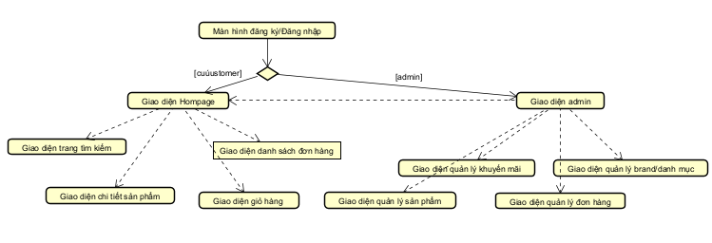

## 3.2. Thiết Kế Cơ Sở Dữ Liệu

### 3.2.1. Mô hình dữ liệu logic

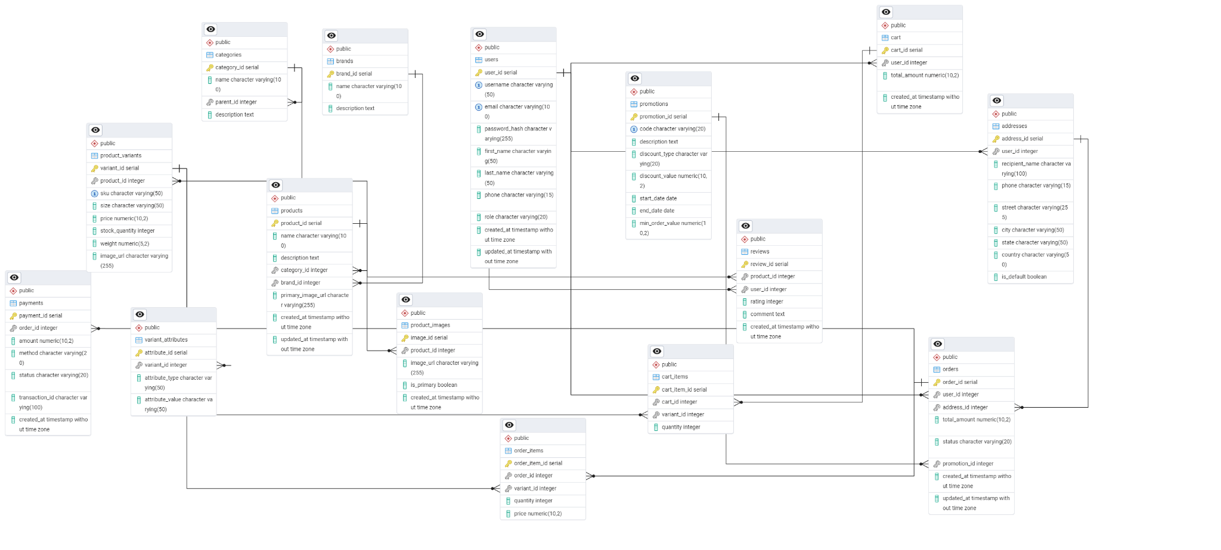

### 3.2.2. Mô hình dữ liệu vật lý

Chú thích:

PK: Primary Key

FK: Foreign Key

**Users**

| **#** | **PK** | **FK** | **Column Name** | **Data type** | **Mandatory** | **Description** |
| --- | --- | --- | --- | --- | --- | --- |
| 1 | x |  | user_id | INT | Yes | User ID, auto increment |
| 2 |  |  | username | VARCHAR(100) | Yes | Tên người dùng (duy nhất) |
| 3 |  |  | email | VARCHAR(100) | Yes | Email đăng nhập (duy nhất) |
| 4 |  |  | password_hash | VARCHAR(255) | Yes | Hashed password |
| 5 |  |  | first_name | VARCHAR(50) | No | First name |
| 6 |  |  | last_name | VARCHAR(50) | No | Last name |
| 7 |  |  | phone | VARCHAR(15) | No | Phone number |
| 8 |  |  | role | VARCHAR(20) | Yes | customer / admin |
| 9 |  |  | created_at | TIMESTAMP | No | Account creation time |
| 10 |  |  | updated_at | TIMESTAMP | No | Last update time |

**Categories**

| **#** | **PK** | **FK** | **Column Name** | **Data type** | **Mandatory** | **Description** |
| --- | --- | --- | --- | --- | --- | --- |
| 1 | x |  | category_id | SERIAL | Yes | Category ID |
| 2 |  |  | name | VARCHAR(100) | Yes | Category name |
| 3 |  | x | parent_id | INT | No | Parent category ID |
| 4 |  |  | description | TEXT | No | Category description |

**Brands**

| **#** | **PK** | **FK** | **Column Name** | **Data type** | **Mandatory** | **Description** |
| --- | --- | --- | --- | --- | --- | --- |
|  | x |  | brand_id | SERIAL | Yes | Brand ID |
| 2 |  |  | name | VARCHAR(100) | Yes | Brand name |
| 3 |  |  | description | TEXT | No | Brand description |

**Products**

| **#** | **PK** | **FK** | **Column Name** | **Data type** | **Mandatory** | **Description** |
| --- | --- | --- | --- | --- | --- | --- |
| 1 | x |  | product_id | SERIAL | Yes | Product ID |
| 2 |  |  | name | VARCHAR(100) | Yes | Product name |
| 3 |  |  | description | TEXT | No | Product description |
| 4 |  | x | category_id | INT | No | FK to Categories |
| 5 |  | x | brand_id | INT | No | FK to Brands |
| 6 |  |  | primary_image_url | VARCHAR(255) | No | Primary image URL |
| 7 |  |  | created_at | TIMESTAMP | No | Created time |
| 8 |  |  | updated_at | TIMESTAMP | No | Last updated |

**ProductVariants**

| **#** | **PK** | **FK** | **Column Name** | **Data type** | **Mandatory** | **Description** |
| --- | --- | --- | --- | --- | --- | --- |
| 1 | x |  | variant_id | SERIAL | Yes | Variant ID |
| 2 |  | x | product_id | INT | Yes | FK to Products |
| 3 |  |  | sku | VARCHAR(50) | Yes | Stock Keeping Unit |
| 4 |  |  | size | VARCHAR(50) | Yes | Variant size |
| 5 |  |  | price | NUMERIC(10,2) | Yes | Price |
| 6 |  |  | stock_quantity | INT | Yes | Quantity in stock |
| 7 |  |  | weight | NUMERIC(5,2) | No | Weight in kg |
| 8 |  |  | image_url | VARCHAR(255) | No | Variant image URL |

**Orders**

| **#** | **PK** | **FK** | **Column Name** | **Data type** | **Mandatory** | **Description** |
| --- | --- | --- | --- | --- | --- | --- |
| 1 | x |  | order_id | SERIAL | Yes | Order ID |
| 2 |  | x | user_id | INT | Yes | FK to Users |
| 3 |  | x | address_id | INT | No | FK to Addresses |
| 4 |  |  | total_amount | NUMERIC(10,2) | Yes | Tổng tiền của đơn hàng |
| 5 |  |  | status | VARCHAR(20) | No | Trạng thái: pending, shipped, delivered... |
| 6 |  | x | promotion_id | INT | No | FK to Promotions |
| 7 |  |  | created_at | TIMESTAMP | No | Thời gian tạo |
| 8 |  |  | updated_at | TIMESTAMP | No | Thời gian cập nhật |

**OrderItems**

| **#** | **PK** | **FK** | **Column Name** | **Data type** | **Mandatory** | **Description** |
| --- | --- | --- | --- | --- | --- | --- |
| 1 | x |  | order_item_id | SERIAL | Yes | ID mục trong đơn hàng |
| 2 |  | x | order_id | INT | Yes | FK to Orders |
| 3 |  | x | variant_id | INT | Yes | FK to ProductVariants |
| 4 |  |  | quantity | INT | Yes | Số lượng |
| 5 |  |  | price | NUMERIC(10,2) | Yes | Giá tại thời điểm mua |

**Cart**

| **#** | **PK** | **FK** | **Column Name** | **Data type** | **Mandatory** | **Description** |
| --- | --- | --- | --- | --- | --- | --- |
| 1 | x |  | cart_id | SERIAL | Yes | Cart ID |
| 2 |  | x | user_id | INT | Yes |  |
| 3 |  |  | total_amount | NUMERIC(10,2) | No | Tổng tiền trong giỏ hàng |
| 4 |  |  | created_at | TIMESTAMP | No | Ngày tạo giỏ hàng |

**CartItems**

| **#** | **PK** | **FK** | **Column Name** | **Data type** | **Mandatory** | **Description** |
| --- | --- | --- | --- | --- | --- | --- |
| 1 | x |  | cart_item_id | SERIAL | Yes | ID của item trong giỏ hàng |
| 2 |  | x | cart_id | INT | Yes | FK to Cart |
| 3 |  | x | variant_id | INT | Yes | FK to ProductVariants |
| 4 |  |  | quantity | INT | Yes | Số lượng sản phẩm |

**Payments**

| **#** | **PK** | **FK** | **Column Name** | **Data type** | **Mandatory** | **Description** |
| --- | --- | --- | --- | --- | --- | --- |
| 1 | x |  | payment_id | SERIAL | Yes | Payment ID |
| 2 |  | x | order_id | INT | Yes | FK to Orders |
| 3 |  |  | amount | NUMERIC(10,2) | Yes | Số tiền thanh toán |
| 4 |  |  | method | VARCHAR(20) | Yes | cod, credit_card, paypal,... |
| 5 |  |  | status | VARCHAR(20) | No | pending, completed, failed.... |
| 6 |  |  | transaction_id | VARCHAR(100) | No | Mã giao dịch nếu có |
| 7 |  |  | created_at | TIMESTAMP | No | Ngày thanh toán |

**Promotions**

| **#** | **PK** | **FK** | **Column Name** | **Data type** | **Mandatory** | **Description** |
| --- | --- | --- | --- | --- | --- | --- |
| 1 | x |  | promotion_id | SERIAL | Yes | Promotion ID |
| 2 |  |  | code | VARCHAR(20) | Yes | Mã khuyến mãi |
| 3 |  |  | description | TEXT | No | Mô tả khuyến mãi |
| 4 |  |  | discount_type | VARCHAR(20) | Yes | percentage / fixed |
| 5 |  |  | discount_value | NUMERIC(10,2) | Yes | Giá trị giảm |
| 6 |  |  | start_date | DATE | Yes | Ngày bắt đầu |
| 7 |  |  | end_date | DATE | Yes | Ngày kết thúc |
| 8 |  |  | min_order_value | NUMERIC(10,2) | No | Giá trị đơn hàng tối thiểu để áp mã |

**Reviews**

| **#** | **PK** | **FK** | **Column Name** | **Data type** | **Mandatory** | **Description** |
| --- | --- | --- | --- | --- | --- | --- |
| 1 | x |  | review_id | SERIAL | Yes | Review ID |
| 2 |  | x | product_id | INT | Yes | FK to Products |
| 3 |  | x | user_id | INT | Yes | FK to Users |
| 4 |  |  | rating | INT | Yes | 1 đến 5 |
| 5 |  |  | comment | TEXT | No | Nhận xét của người dùng |
| 6 |  |  | created_at | TIMESTAMP | No | Ngày đánh giá |
|  |  |  |  |  |  |  |

**ProductImages**

| **#** | **PK** | **FK** | **Column Name** | **Data type** | **Mandatory** | **Description** |
| --- | --- | --- | --- | --- | --- | --- |
| 1 | x |  | image_id | SERIAL | Yes | ID ảnh |
| 2 |  | x | product_id | INT | Yes | FK to Products |
| 3 |  |  | image_url | VARCHAR(255) | Yes | URL ảnh sản phẩm |
| 4 |  |  | is_primary | BOOLEAN | No | Có phải ảnh chính hay không |
| 5 |  |  | created_at | TIMESTAMP | No | Ngày thêm ảnh |

# CÔNG NGHỆ & PHÁT TRIỂN

## 4.1. Nền tảng sử dụng

Hệ thống được phát triển dựa trên mô hình web client-server, sử dụng các công nghệ hiện đại và phổ biến như sau:

| Công nghệ | Vai trò |
| --- | --- |
| ReactJS | Xây dựng giao diện người dùng (frontend) |
| Node.js + Express | Phát triển API phía server (backend) |
| MySQL | Hệ quản trị cơ sở dữ liệu quan hệ |
| Tailwind CSS | Thiết kế giao diện nhanh chóng, responsive |
| Cloudinary | Lưu trữ và xử lý ảnh (ảnh sản phẩm, ảnh người dùng,...) |
| JWT | Quản lý xác thực và phân quyền người dùng |
| REST API | Giao tiếp giữa frontend và backend |

## 4.2. Các tính năng đã triển khai

Website đã được phát triển với đầy đủ các tính năng cơ bản và nâng cao nhằm hỗ trợ quá trình kinh doanh online hiệu quả cho cửa hàng thời trang. Các tính năng được chia thành nhóm chức năng cho **khách hàng** và **quản trị viên**, đảm bảo phục vụ toàn diện cả phía người dùng lẫn chủ shop.

### 4.2.1 Các chức năng

#### Chức năng dành cho khách hàng (Customer)

| **Nhóm tính năng** | **Mô tả chi tiết** |
| --- | --- |
| **Xem & tìm kiếm sản phẩm** | - Duyệt sản phẩm theo danh mục (áo, váy, giày...)  - Tìm kiếm theo tên, thương hiệu  - Lọc theo giá |
| **Trang chi tiết sản phẩm** | - Hiển thị thông tin chi tiết: mô tả, ảnh, giá, size  - Cho phép đánh giá và đọc đánh giá |
| **Giỏ hàng và đặt hàng** | - Thêm sản phẩm vào giỏ hàng  - Cập nhật số lượng  - Xóa khỏi giỏ  - Tự động tính tổng tiền |
| **Thanh toán đơn hàng** | - Nhập thông tin giao hàng  - Đặt hàng và xác nhận |
| **Theo dõi đơn hàng** | - Xem danh sách đơn hàng đã đặt  - Theo dõi trạng thái 'pending', 'processing', 'shipped', 'delivered', 'cancelled'  - Hủy đơn hàng khi đang chờ xử lý |

#### Chức năng dành cho quản trị viên (Admin)

| **Nhóm tính năng** | **Mô tả chi tiết** |
| --- | --- |
| **Quản lý danh mục** | - Thêm/sửa/xóa danh mục sản phẩm, hỗ trợ phân loại đa cấp |
| **Quản lý thương hiệu** | - Tạo mới và chỉnh sửa thông tin thương hiệu |
| **Quản lý sản phẩm** | - Tạo sản phẩm, thêm biến thể (size, màu, SKU)  - Cập nhật ảnh chính và phụ của sản phẩm  - Cập nhật tồn kho |
| **Quản lý đơn hàng** | - Xem danh sách tất cả đơn hàng từ khách hàng  - Cập nhật trạng thái đơn hàng (shipped, delivered, cancelled) |
| **Quản lý khuyến mãi** | - Tạo mã giảm giá theo % hoặc số tiền  - Cấu hình thời gian hiệu lực và điều kiện áp dụng |

#### Xác thực & phân quyền

* Đăng ký/đăng nhập qua email và mật khẩu, sử dụng **JWT** cho bảo mật.
* Phân quyền truy cập theo vai trò: customer, admin.
* Admin chỉ có thể truy cập các trang quản lý, trong khi khách hàng bị hạn chế quyền.

#### Lưu trữ & xử lý ảnh

* Tích hợp **Cloudinary API** giúp upload, resize ảnh sản phẩm.
* Mỗi sản phẩm có ảnh chính và nhiều ảnh phụ (tối ưu hiển thị).

#### Giao diện responsive

* Thiết kế bằng **Tailwind CSS**, hỗ trợ hiển thị tốt trên điện thoại, tablet và desktop.
* Trải nghiệm người dùng mượt mà, điều hướng rõ ràng.

### 4.2.2**. Cấu trúc thư mục**

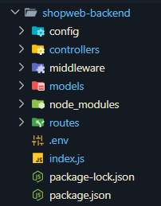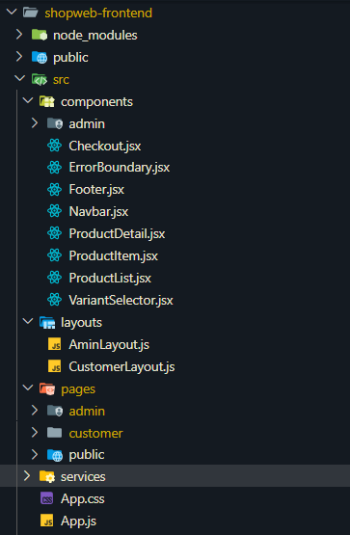

### 4.2.3. Giao diện minh họa

**User:**



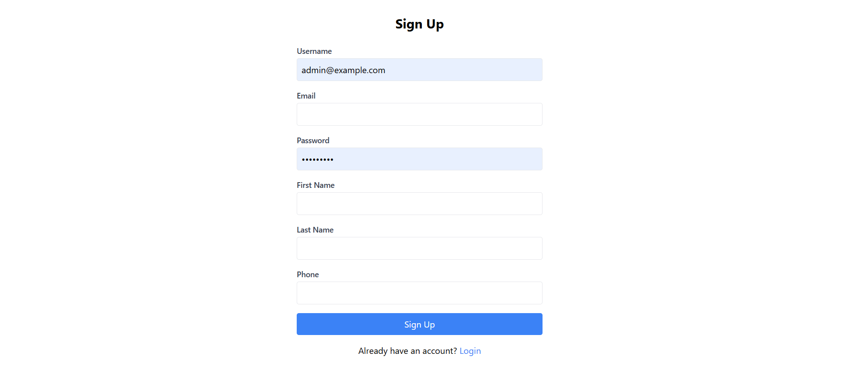

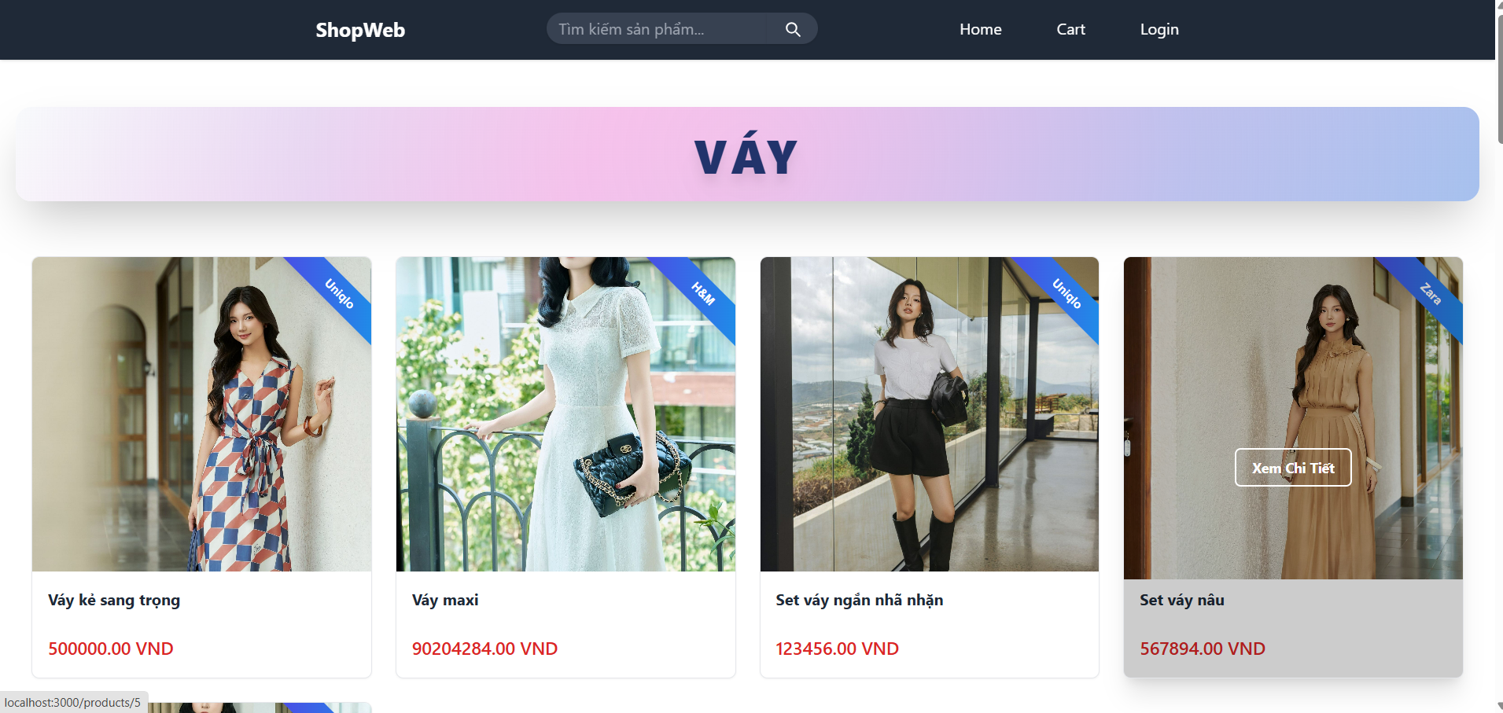

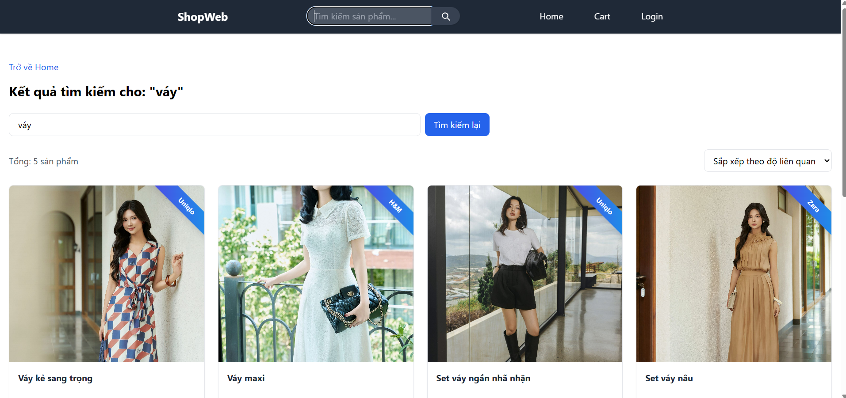

**Customer:**

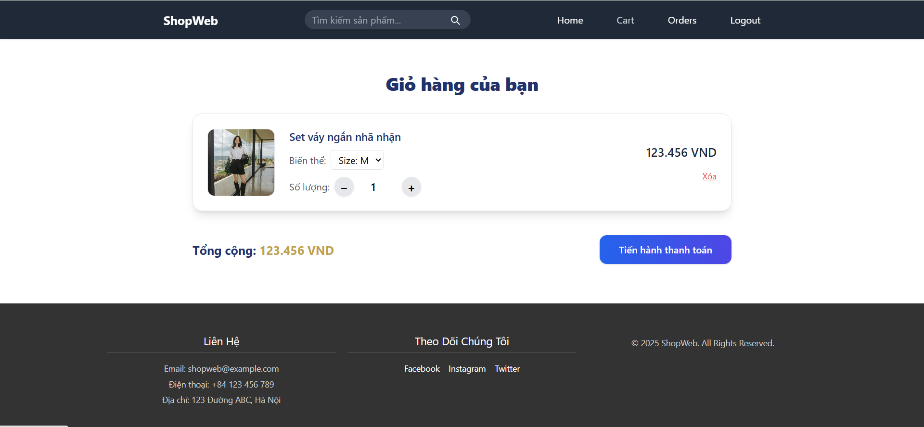

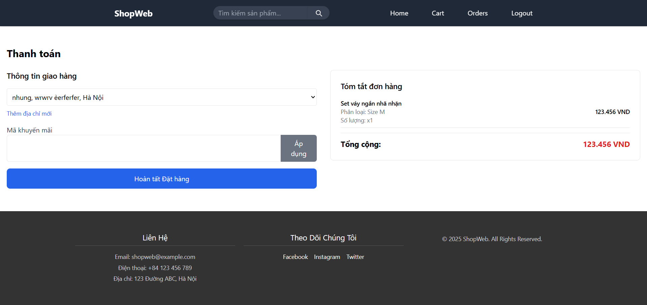

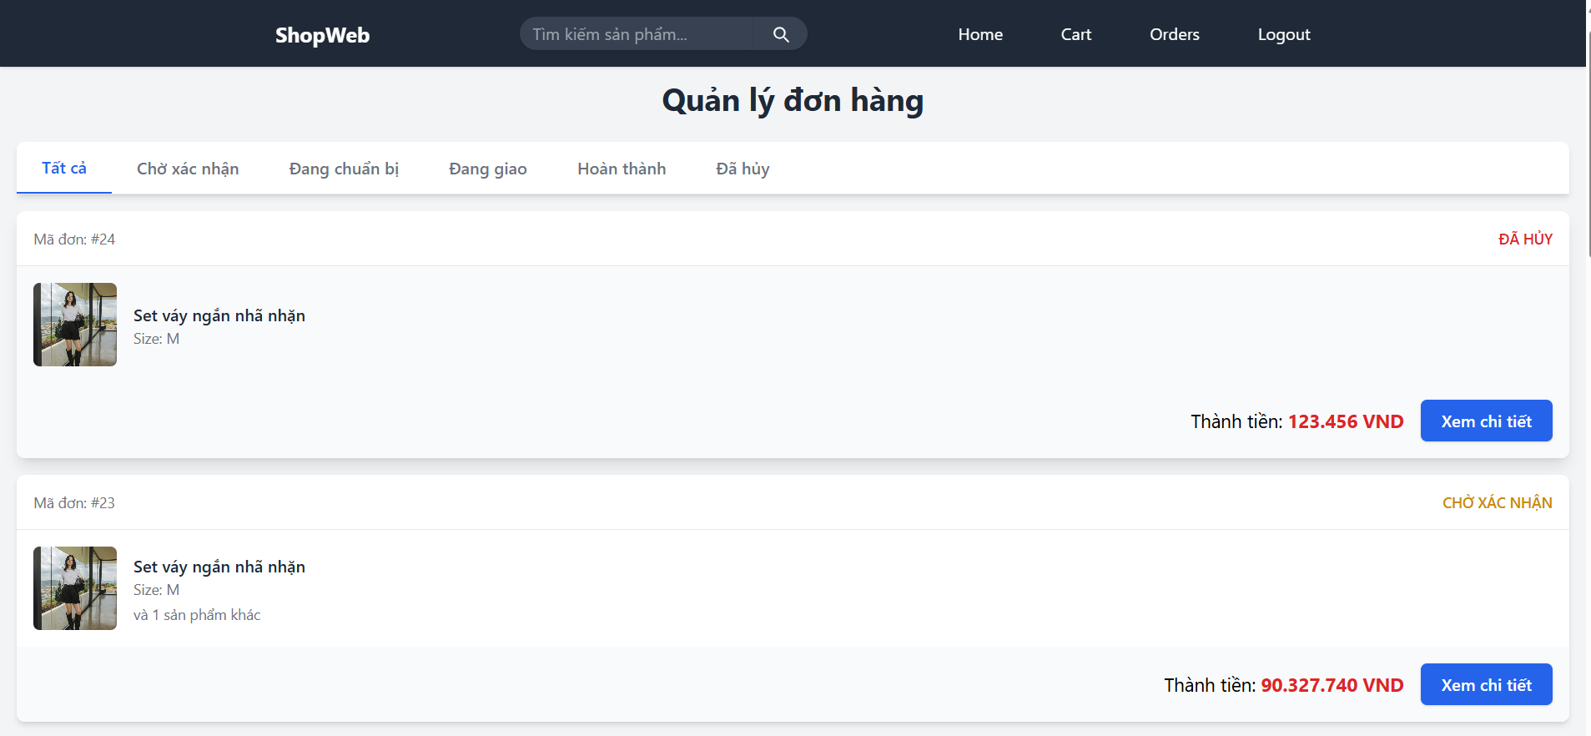

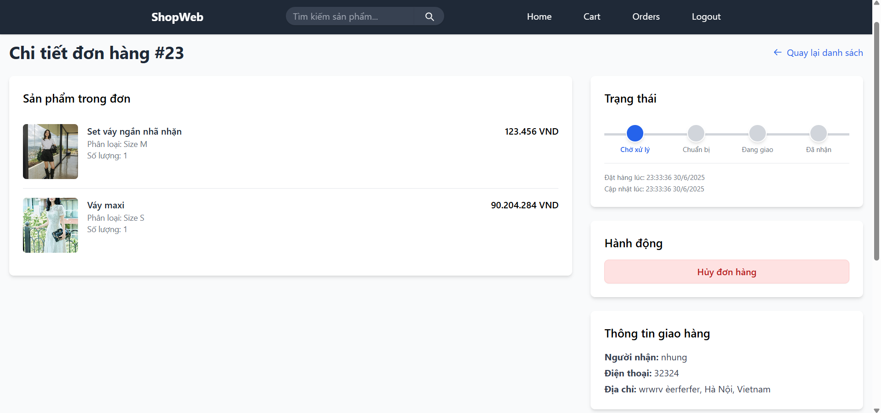

Admin:

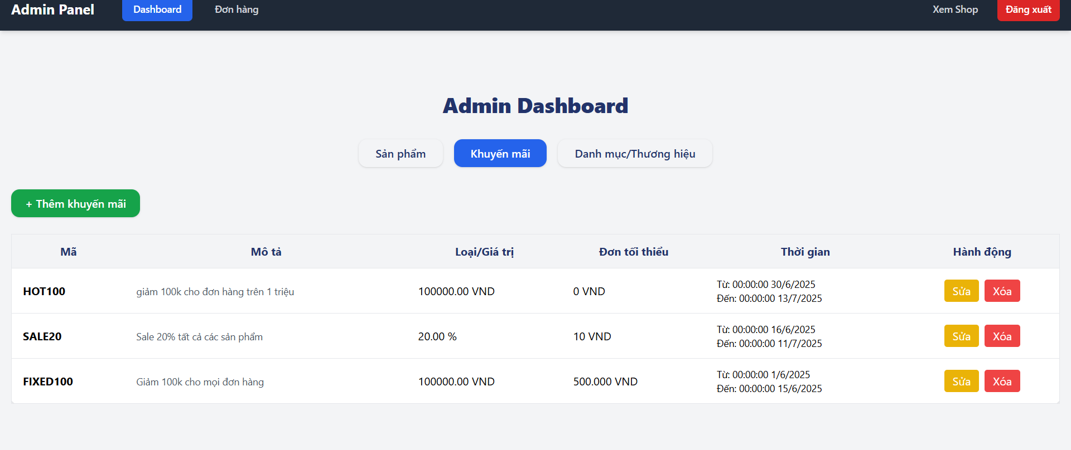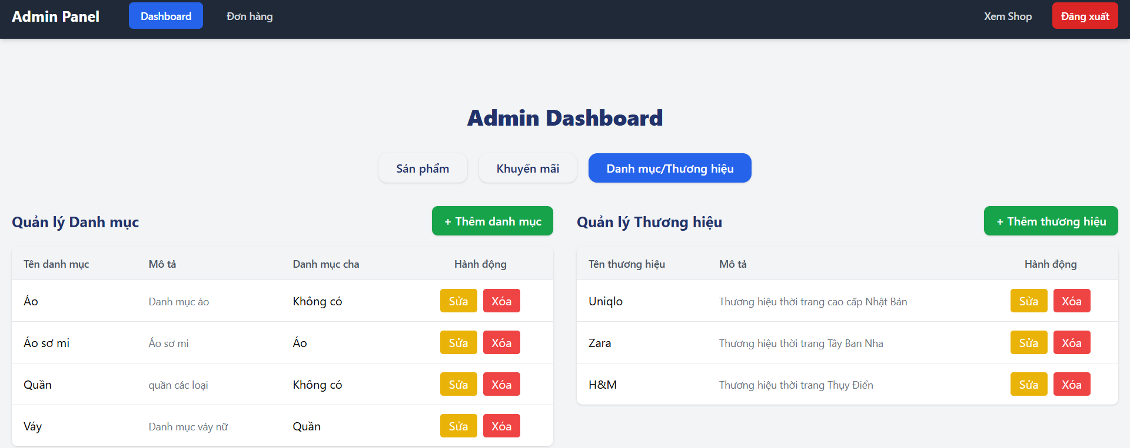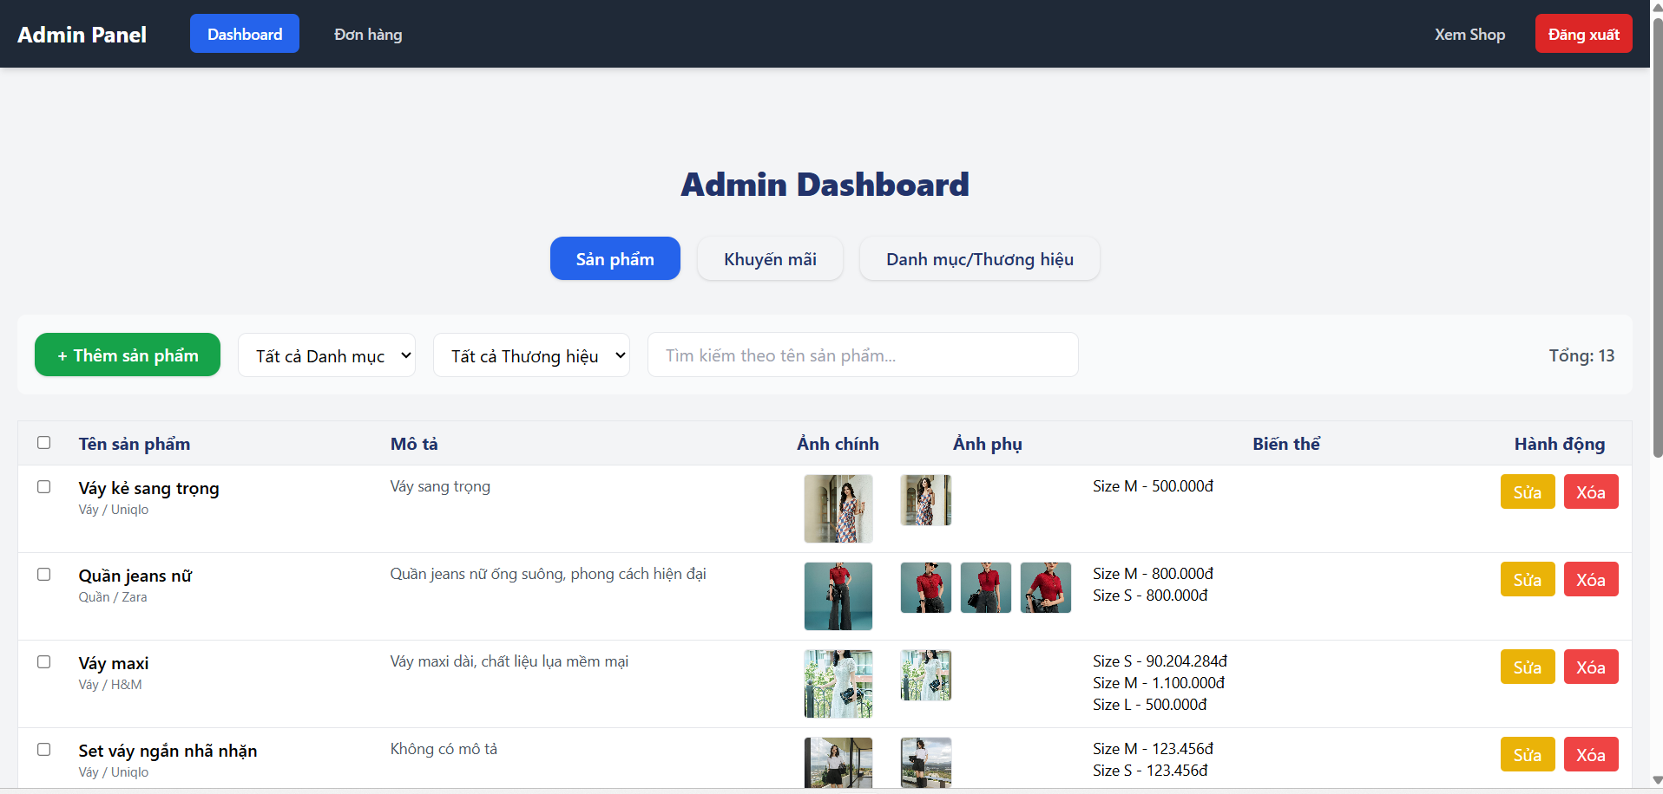

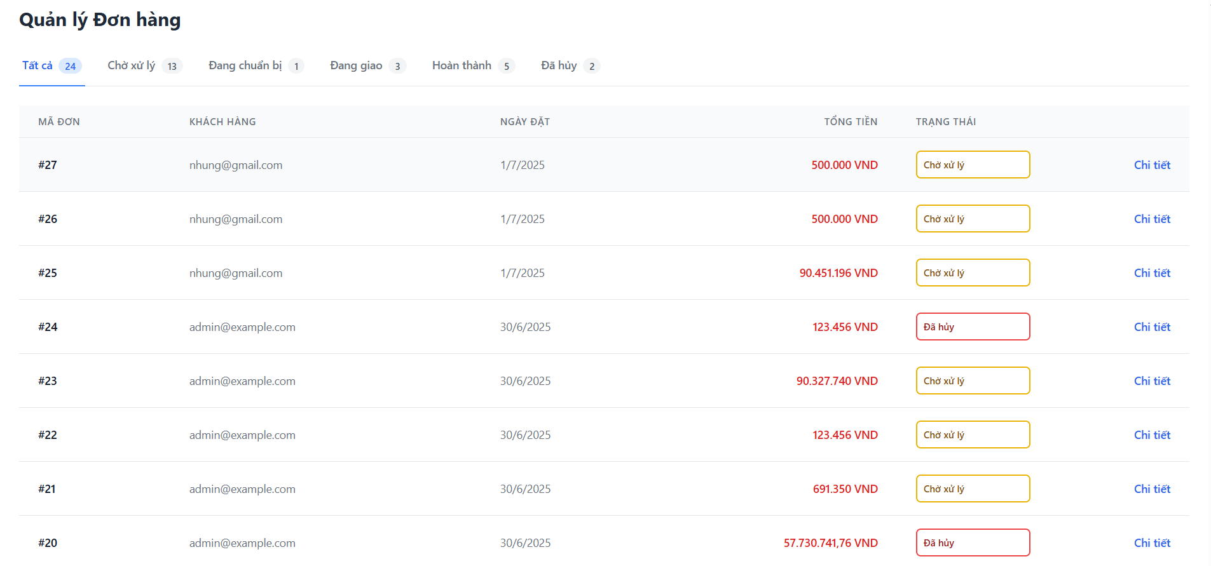

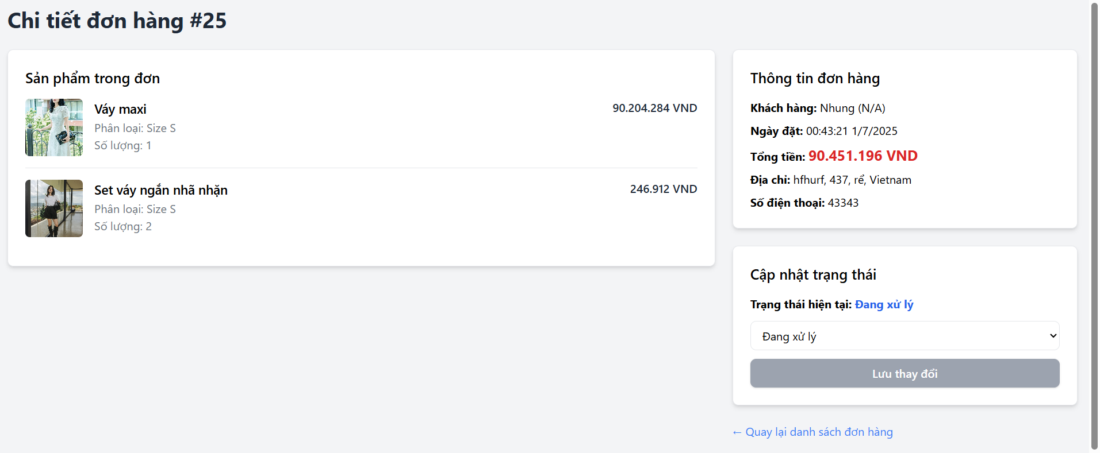

# KIỂM THỬ & HOÀN THIỆN

Để đảm bảo hệ thống hoạt động ổn định, nhóm phát triển đã tiến hành kiểm thử chức năng và kiểm thử thủ công trên giao diện người dùng và api bằng **Postman**.

| **Chức năng kiểm thử** | **Kết quả mong đợi** | **Trạng thái** |
| --- | --- | --- |
| Thêm sản phẩm vào giỏ hàng | Sản phẩm hiển thị trong giỏ hàng | Đạt |
| Tìm kiếm sản phẩm theo từ khóa | Hiển thị kết quả phù hợp | Đạt |
| Thanh toán đơn hàng | Đơn hàng được lưu, trạng thái là "pending" | Đạt |
| Đăng ký/Đăng nhập người dùng | Điều hướng thành công | Đạt |
| Admin cập nhật trạng thái đơn hàng | Trạng thái hiển thị đúng | Đạt |

# TRIỂN KHAI

## 6.1. Cách thức đưa website vào hoạt động

Website được triển khai trên nền tảng hosting với các bước chính sau:

* Cài đặt môi trường Node.js, MySQL và các thư viện cần thiết (npm install).
* Thiết lập cấu hình kết nối cơ sở dữ liệu và môi trường (.env).
* Deploy frontend sử dụng React, và backend sử dụng Node.js + Express.
* Upload ảnh sản phẩm qua Cloudinary bằng API.
* Thiết lập tên miền và bảo mật cơ bản (HTTPS, JWT, CORS).
* Kiểm thử toàn bộ hệ thống sau khi triển khai.

## 6.2. Hướng dẫn quản lý (dành cho admin)

#### Quản lý sản phẩm

* Vào mục "Sản phẩm", chọn "Thêm sản phẩm mới".
* Điền thông tin sản phẩm: tên, mô tả, giá, hình ảnh chính/phụ, biến thể (size, màu, số lượng tồn kho).
* Bấm "Lưu" để cập nhật.

#### Quản lý đơn hàng

* Truy cập trang "Đơn hàng".
* Xem danh sách đơn và cập nhật trạng thái đơn
* Có thể huỷ đơn nếu cần.

#### Tạo mã khuyến mãi

* Vào mục "Khuyến mãi", bấm "Tạo mã mới".
* Nhập mã code, kiểu giảm giá, giá trị, thời gian hiệu lực, điều kiện đơn hàng tối thiểu.

# KẾT LUẬN

## 7.1. Kết quả đạt được

* Hoàn thiện hệ thống website thương mại điện tử với đầy đủ các chức năng cơ bản và nâng cao.
* Giao diện thân thiện, hoạt động mượt trên cả desktop và mobile.
* Quản lý đơn hàng, sản phẩm, khuyến mãi và khách hàng hiệu quả.
* Tích hợp API lưu trữ ảnh với Cloudinary, bảo mật cơ bản bằng JWT.

## 7.2. Hạn chế và hướng cải tiến

**Hạn chế:**

* Hệ thống chưa hỗ trợ thanh toán trực tuyến VNPay hoặc MoMo.
* Chưa tích hợp hệ thống vận chuyển để tính phí tự động.
* Chưa có công cụ phân tích hành vi người dùng nâng cao.

**Hướng cải tiến:**

* Tích hợp hệ thống thanh toán điện tử và tra cứu vận đơn.
* Phát triển chatbot hỗ trợ khách hàng và kiểm tra đơn hàng.
* Áp dụng AI để gợi ý sản phẩm theo hành vi mua sắm.